MOTIVOS DE ORAÇÃO
- Projeto Conquista 250: R$ 12.500,00 (faltam 4 parcelas)
- Programação 2016, Eleição de Ministérios e Redes, Curas, Reconciliações, Multiplicação de Células.
- Pelos pastores Mendes & Mírian e família: Jônatas, Jéssica, Ma. Mendes e Elias.
- Pela unidade com os pastores Mendes & Mírian, principalmente DPGs e liderança.
- Pelas crianças, adolescentes, jovens, adultos e anciãos da igreja.
- Pelo nosso país. Repreendendo e expulsando espíritos malignos que agem através da corrupção, impunidade, violência e morte.
- Pelas autoridades: Pastores Neri (Supervisor Distrital) & Jeanete, Jorge Balbi (Presidente Estadual) & Du Carmo, Fco. Montefusco (Presidente Nacional) & Regiane.
- Pelo MIV-MODELO IGREJA VENCEDORA, pelas gerações de discípulos e nossas células, declarando multiplicação.
- Pelos pastores aliados ao MIV: Enivaldo/Elma (João Paulo), Nonato/Priscila (Parque S. Pedro), Carlos/Dora(Boa Vista), Lelis/Jane (Rio), Jamaniel/Julimar (Vilhena), Romulo/Marluce (Matinha), Amadeu & Aldenir (IDPB Kadosh).
- A igreja toda batizada no Espírito Santo.
TÍTULOS DAS MINISTRAÇÕES
l°dia-18/01-2ª. – Reconhecendo o avivamento
2°dia-19/01-3ª. – O equilibrio espiritual
3°dia-20/01-4ª. – Quando Deus envia o fogo
4°dia-21/01-5ª. – O acesso ao fluir do rio de Deus
5°dia-22/01-6ª. – O mover de Deus
6°dia-23/01-sáb – As tres unções
7°dia-24/01-dom – Icabode – foi-se a glória de Deus
8°dia-25/01-2ª. – A intimidade da glória de Deus
9°dia-26/01-3ª. – A excelencia da glória
10°dia-27/01-4ª. – Mantendo a fome pela presença de Deus
11°dia-28/01-5ª. – Cativos pelo amor
12°dia-29/01-6ª. – Sinais dos que amam a Deus
13°dia-30/01-sáb – Amando a presença de Deus
14°dia-31/01-dom – O pentecostes
15°dia-01/02-2ª. – Princípios de uma vida pródiga
16°dia-02/02-3ª. – O irmão do filho pródigo
17°dia-03/02-4ª. – Fatores de crescimento espiritual

Do livro “AVIVAMENTO PESSOAL” de Aluízio A. Silva (Pastor da Igreja Videira – Goiás/GO).

“Ore, como se tudo dependesse de Deus e trabalhe, como se tudo dependesse de você” (Joel Goldsmith).
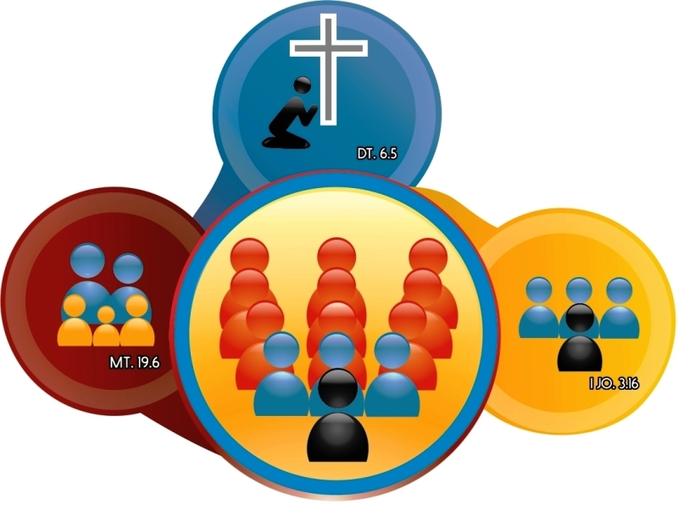
CAPELA CARISMÁTICA
=UMA COMUNIDADE EM CÉLULAS=
Rua Naper da Silveira (antiga Boa Esperança), 606, Vila da Prata (frente ao CIGS), Manaus/AM.
Site: www.idpbcapelacarismatica-ccvp.org
E-mail: mendes-idpb@outlook.com
Reuniões no templo: Qua 19h. e Dom. às 17 e 19.15h.Nas células: 3ª., 5ª., 6ª. e sáb.
Pastores-presidentes e Gab. past. e adm:
Neri & Jeanete Campos:99117-8893 & 99103-5075
Mendes & Mírian: 99165-7946 & 99166-5491.
Coordenadores: Pedro 99196-3027 e Elizeth 99240-4798
Financeiro: Misael 99469-9008
Atendimento no Gabinete pastoral e admin.:
2ª. à 6ª. das 10 às 12h. e das 14 às 19h.
16º. DIA – 02/02/2016 – 3ª. FEIRA
O IRMÃO DO FILHO PRÓDIGO
O IRMÃO DO FILHO PRÓDIGO (Lucas 15.11-32)
Todos conhecem a parábola do filho pródigo.
Depois de gastar todo o dinheiro do pai em uma vida dissoluta e mundana, ser abandonado em um chiqueiro e comer comida de porcos, o filho pródigo resolve que seria melhor ser empregado de seu pai.
Ao voltar para casa, o pai o recebe, não como empregado, mas como um filho que estava perdido e foi encontrado. Faz-lhe uma festa, muda-lhe a roupa e lhe coloca um anel no dedo. Quando o filho mais velho vê toda aquela festa, fica muito chateado com o pai.
O conceito errado do que agradava o pai é revelado em três afirmações que ele faz. Essas afirmações resumem o falso pensamento que mantém as pessoas atoladas na religião em vêz de desfrutarem de uma vida plena em Jesus.
1. "HÁ TANTOS ANOS QUE TE SIRVO..."
Ele acalentava o pensamento de que era o serviço a chave para agradar o coração do Pai.
Aqueles que possuem um pensamento como o irmão do filho pródigo manterão um registro de tudo o que fazem para Deus e até tentarão usar isso numa possível barganha por uma bênção.
Não fomos criados para trabalhar para Deus. Quando Deus criou o homem, o colocou num jardim de delícias e não numa linha de montagem de uma fábrica. O que agrada a Deus é nosso relacionamento com Ele como filhos. Não amamos nossos filhos pelo que eles fazem por nós, tampouco o Senhor.
O irmão do filho pródigo esperava ter uma festa como aquela, mas ele pensava que deveria fazer alguma coisa melhor. Deveria servir o pai ao máximo até chegar ao ponto de merecer. Não é difícil imaginar a sua decepção e indignação com aquilo que para ele era uma tremenda injustiça. Ele certamente dizia: "Eu tenho te servido, ajudado a ficar mais rico, enquanto esse outro prodigamente gastou toda a herança".
2. JAMAIS TRANSGREDI UMA ORDEM TUA...
Na primeira afirmação vemos o trabalho e o serviço como ênfase, agora porém, ele estava assumindo que agradar o pai era uma questão de guardar regras e normas. Por causa disso, ele se recusava a participar da festa da comunhão com o pai.
A justiça própria daqueles que se definem em termos de regras, restrições e regulamentos, é insuportável. Eles nunca se divertem e não permitem que você se divirta também. Se não vivemos à altura de suas expectativas, podemos esperar críticas, punições e rejeições. Você pode estar debaixo desse pensamento se um sentimento constante de estar em falta o controla.
Parece que nunca orou o suficiente, nunca contribuiu o suficiente, leu o suficiente ou se preparou o suficiente; enfim, você não é o suficiente para agradar a Deus. Todos esses sentimentos são frutos do pensamento de que precisamos ser ou fazer algo para merecer a graça de Deus. Se for merecimento, não é graça, é dívida, e, se é graça, então não há espaço para o mérito humano.
Você precisa entender de uma vez por todas que é impossível agradar a Deus com obras. Somente agradamos a Deus confiando em Sua graça. Que obra pode fazer o homem que seja suficientemente perfeita para agradar o Senhor do Universo, que é perfeito em tudo? É impossível agradar a Deus segundo os Seus critérios divinos, somente podemos agradá-lO por causa de Sua graça. O valor não está no que fazemos, mas nos olhos de amor do pai sobre nós. Imagine que sofrimento se aquele bebê ficasse esperando se tornar um Picasso para poder agradar ao pai. Mas foi exatamente isso que fez o irmão do filho pródigo. Nunca desfrutou de sua herança porque esperava estar qualificado. Não lhe parece familiar essa situação?
Não se relacione com Deus com base na responsabilidade ou na lei da obrigação. Relacione-se com base na graça. Se fizermos algo a Ele, isso deve ser visto como um privilégio da graça e não uma obrigação da lei.
3. "NUNCA ME DESTE UM CABRITO SEQUER PARA ALEGRAR-ME COM OS MEUS AMIGOS."
Aquele filho viveu toda a sua vida com um desejo oculto não satisfeito. Ele sempre quis fazer um churrasco com seus amigos, mas pensava que seu pai iria lhe negar o novilho. Todos aqueles anos trabalhando e se esforçando para ser um bom filho a fim de merecer aquele churrasco com os amigos e agora aparece o filho ingrato e recebe de graça tudo o que ele sempre quis.
Ambos os filhos desconheciam o próprio pai. O primeiro partiu para só depois perceber o que havia perdido e o segundo ficou em casa sem nunca perceber que tudo era seu.
A maior parte das coisas que nos pesam não fazia parte da vida de Jesus: Seu ministério não parecia ter uma agenda fixa ou rígida, mas tudo dependia do Espírito. Sua vida de oração não era baseada em regras rígidas, mas numa comunhão com o Pai. Depois de ouvir a voz de Deus no batismo: "Eis meu filho amado em quem me comprazo!", Ele foi levado ao deserto para ser tentado. E a tentação foi: "Se você é filho de Deus, então prove!". Ele nunca tentou provar o que era fazendo alguma coisa. Assim como Ele, nós não precisamos provar coisa alguma, precisamos apenas assumir a nossa posição de filhos. Nós somos filhos e isso é suficiente para termos tudo do Pai.
Costumo dizer que precisamos ter uma santa cara de pau para desfrutarmos da graça de Deus. Paulo diz em Romanos 4.3,4 que, ao que trabalha, o salário não é considerado como favor, mas sim como dívida. Mas, ao que não trabalha, porém crê naquele que justifica o ímpio, a sua fé lhe é atribuída como justiça. Imagine a cena: — E aí, João, fez todo o serviço?
— Bem, Senhor. Não deu pra fazer tudo. Na verdade, eu nem trabalhei esse mês. Mas eu estou aqui para receber o meu salário.
— Tudo bem, João. Pode passar na tesouraria e pegar o seu cheque.
Tem cabimento? Se você trabalhasse o mês inteiro e visse essa cena não ficaria indignado? Não dá para condenar o irmão do filho pródigo. Todos nós eventualmente temos a mesma atitude dele. Mas Deus está nos convidando hoje a usufruir de Sua graça superabundante. Tenha a cara de pau de pedir tudo. Não importa se você não fez todo o serviço, não se sente qualificado, não orou o suficiente, não leu toda a Bíblia, não cumpriu todas as condições nem pagou o preço. Apenas vá receber o salário sem ter trabalhado. Deus não abençoa quem merece, Ele abençoa aquele que crê a ponto de ter essa cara de pau.
A casa está aberta para você. Não existem quartos fechados, não há comidas proibidas, não há móveis em que não possam subir porque tudo é seu. Se parece haver alguma restrição é para o seu bem, afinal brincar com facas é perigoso.

